Химия
Тема: «Основные сведения о строении атома »
Задание: Выполнить конспект §2.1 стр 25 – 28, до слов *Под электронной оболочкой понимают…..Зарисовать рисунки 2.2 стр 26, 2.3 стр 27.

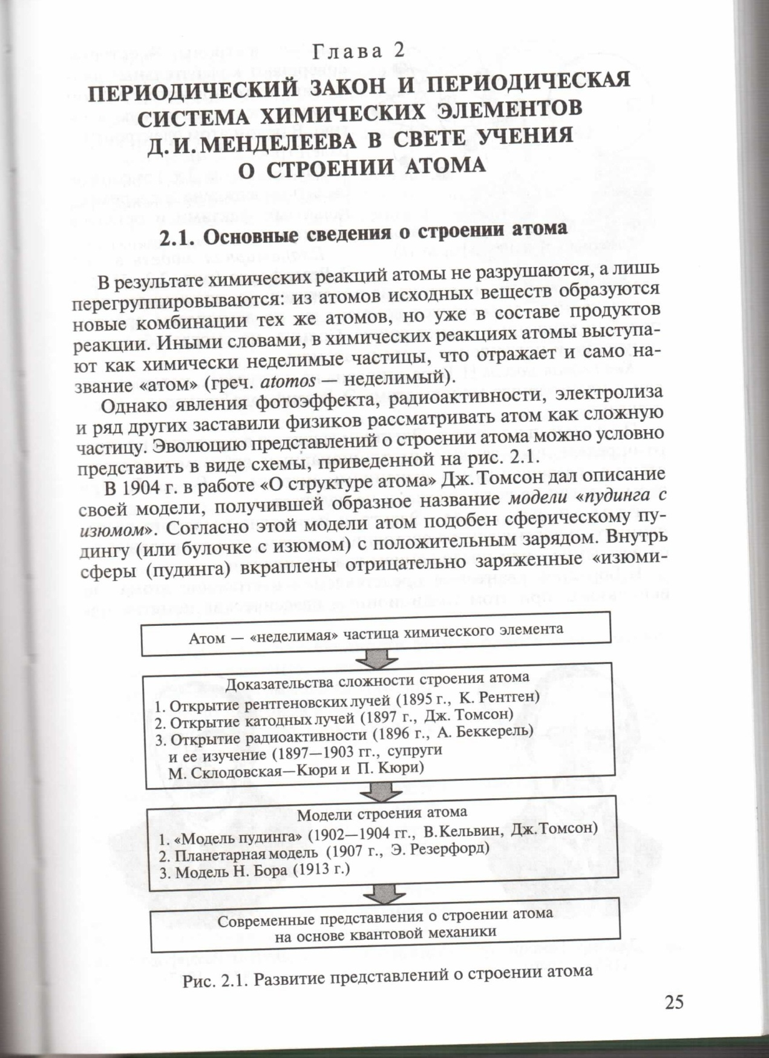

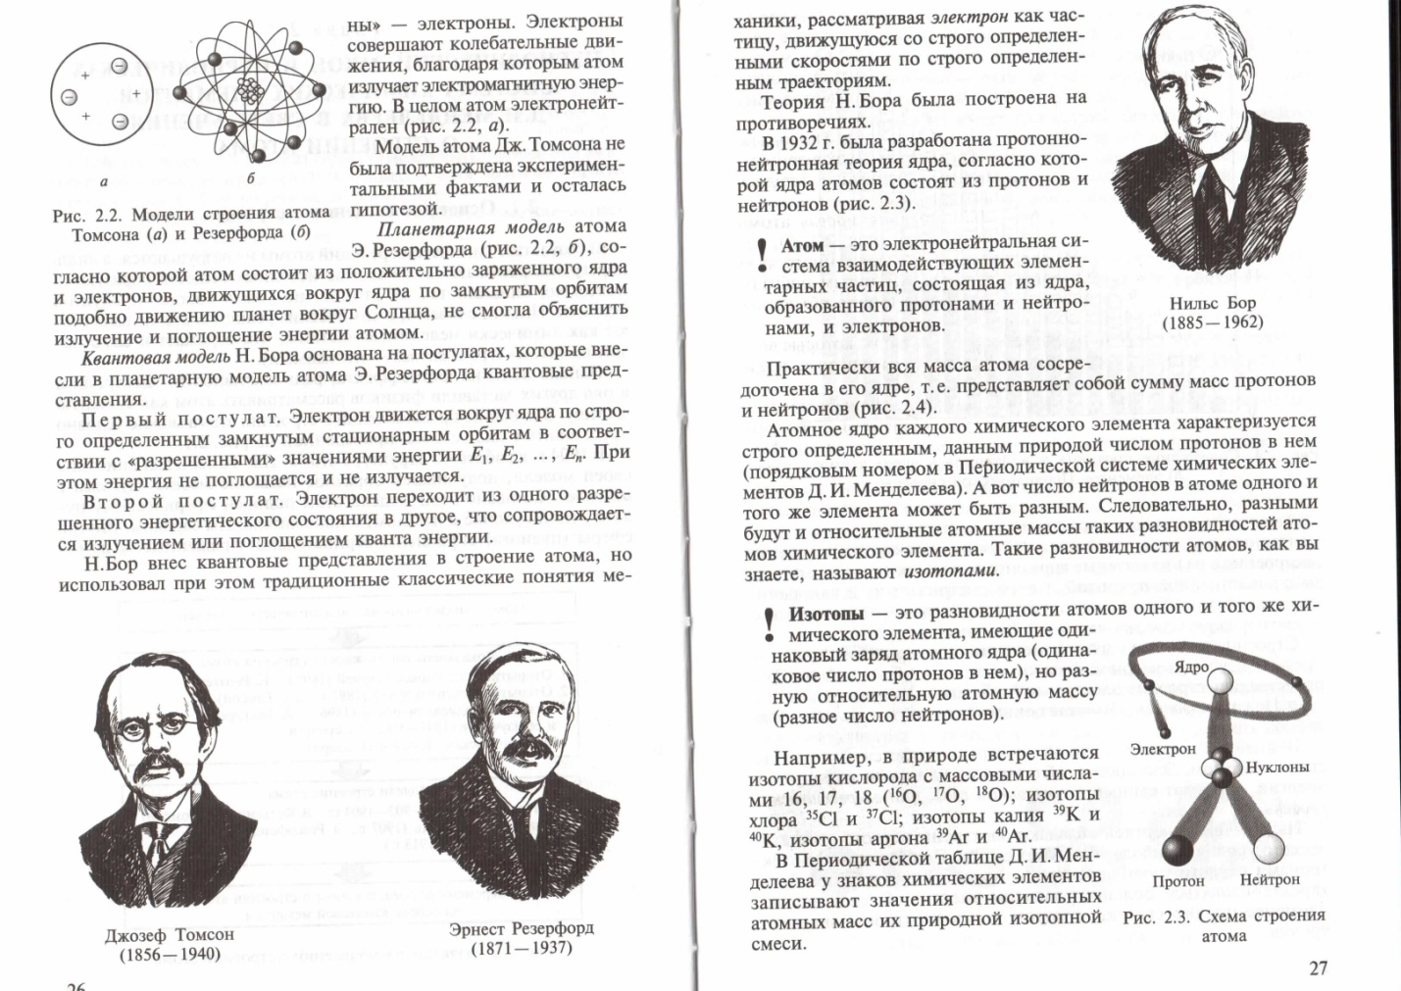
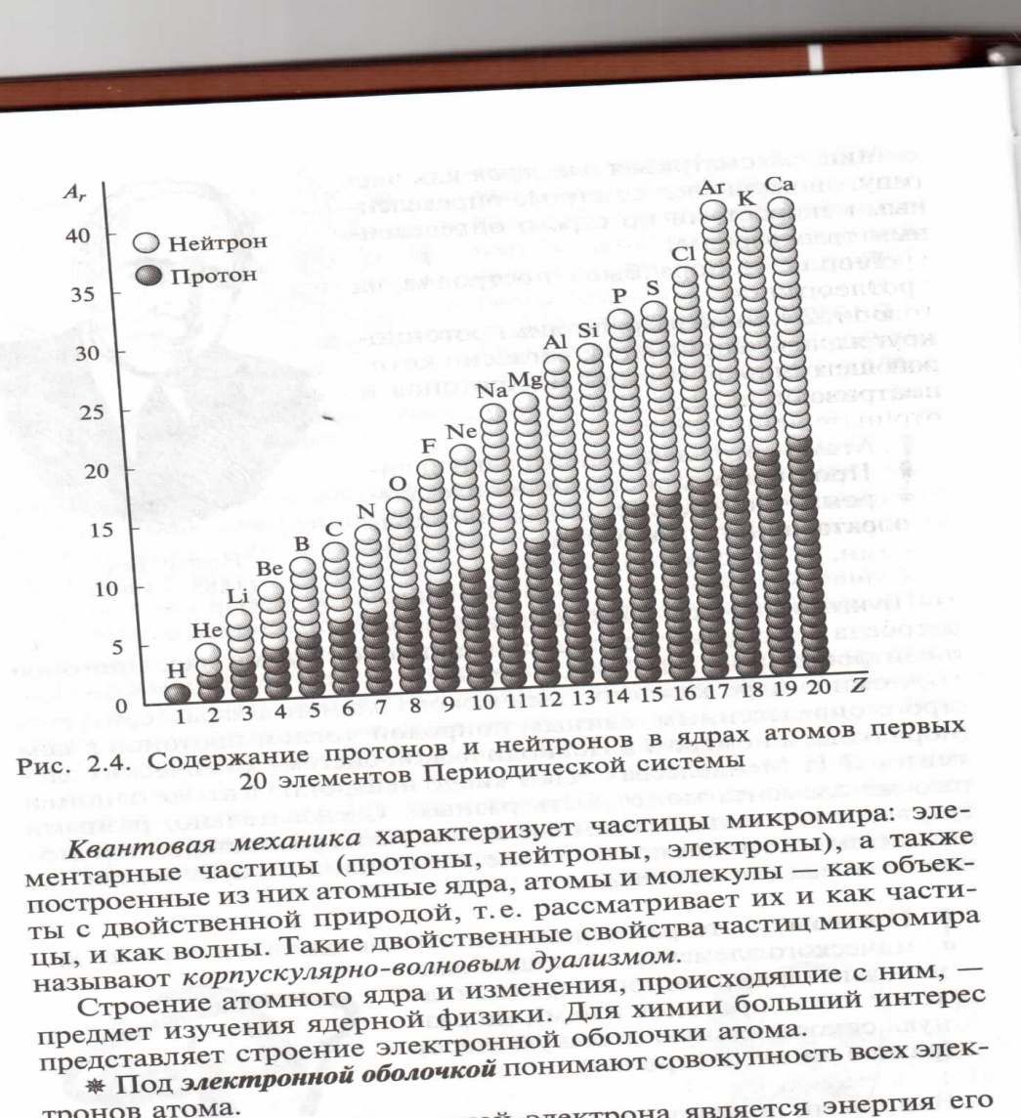
Ответы присылать на электронную почту g.arshanova@yandex.ru
Viber, WhatsApp 89233539536,
Работу необходимо подписывать!!!
Обязательно писать тему и дату проведения урока!!!
Работу присылать 16.11.2020 г.

